https://help.superhosting.bg/install-wordpress.html:

Инсталация на WordPress
За ръчната инсталация на WordPress, първо е необходимо да свалите инсталационните файлове на системата. Това може да направите от българския сайт, откъдето може да се изтегли локализираната версия на български език. Сайтът се намира на следния адрес:
http://bg.wordpress.org/
И от основния сайт на следния адрес:
http://wordpress.org/download/
Изтеглете локално на вашия компютър системата и разархивирайте файловете от изтегления пакет на WordPress. След като разархивирате файловете на вашия компютър е необходимо те да бъдат качени във вашия хостинг акаунт. Това може да направите бързо и лесно чрез FTP клиент. След като файловете са разположени, ще е необходимо да създадете база данни и да асоциирате потребител, който да бъде с пълни права върху тази база данни. Това може да направите като следвате стъпките описани в статията: Как да създам и ползвам MySQL база данни в моя хостинг акаунт?
Необходимо е да запишете и/или да запомните паролата, която ще зададете за потребителя, който е асоцииран към създадената от вас база данни, тъй като ще ви е необходима при инсталацията.
След като сте разположили файловете в хостинг акаунта и сте създали база данни с асоцииран потребител можете да преминете към същинската инсталация.
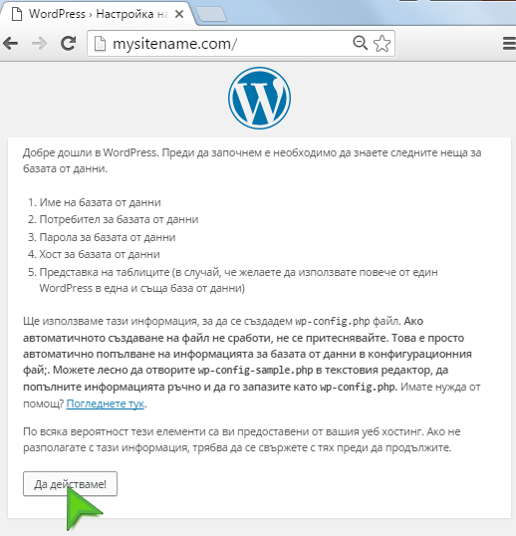
Тази стъпка не е толкова сложна, необходимо е само да изпишете името на вашия сайт в браузъра. За да започне инсталацията натиснете бутона "Да действаме!".
На следващата стъпка трябва да въведете данните на предварително създадената база данни и нейния потребител.  (1) Име на базата данни (заедно с cPanel името);  (2) Името на асоциираният към базата данни потребител (заедно с cPanel името);  (3) Паролата за потребителя, който е асоцииран с базата данни.  (4) За име на сървър въведете localhost.  (5) Префикс или представка на таблиците в базата данни. Можете да въведете различна представка, в случай че искате една база данни да се ползва от няколко различни WordPress сайта. | 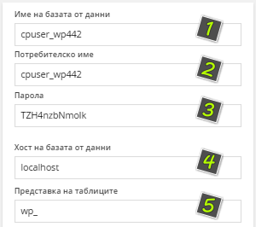

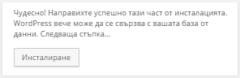 | Продължете с "Напред".  Ще получите потвърдително съобщение за успешно свързване с базата данни.  Продължете с "Инсталиране".

(1) Заглавие на сайта - Това ще бъде името на вашия блог. По-късно може да бъде променено от административния панел;  (2) Потребителско име - Потребителското име на администратора на системата;  (3) Парола - Паролата за администратора; Вижте няколко съвета за избора на парола  (4) Вашият имейл - Имейл адрес, на който ще бъде изпратена информация за инсталацията, включително паролата за администратора. Това ще е административния имейл за системата;  (5) Видимост на сайта за търсещи машини - Не слагайте отметка за тази настройка. По този начин търсещите машини ще разберат за вашия блог и ще го индексират.  Завършете с Инсталиране на WordPress. | 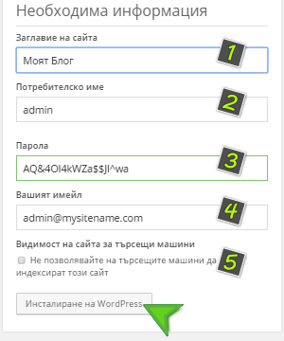

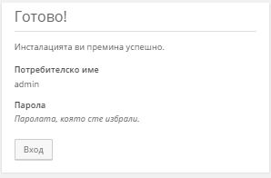 | Ще видите съобщение за успешно инсталирана система.  Натиснете бутона "Вход" и ще бъдете препратени към страницата за логване на административния панел.  Въведете потребителското име на администратора и неговата парола и натиснете бутона "Вход", за да влезете в администрацията на вашия нов сайт.

